Міністерство охорони здоров’я України

Комунальний вищий навчальний заклад І рівня акредитації

Полтавської обласної ради

«Кременчуцький медичний коледж» імені В. І. Литвиненка

Галузевий стандарт вищої освіти
зі спеціальності 223 «Медсестринство»
спеціалізація «Сестринська справа»
освітньо-кваліфікаційного рівня
молодшого спеціаліста
галузі знань 22 «Охорона здоров’я»

Методична розробка
заняття з дисципліни «Фізичне виховання»

«Фітнес. Техніка акробатичних вправ. Вправи у рівновазі. Танцювальні кроки»

І.А. Васильченко, викладач фізичного виховання,
фізичної культури,
спеціаліст першої кваліфікаційної категорії.

Розглянуто та схвалено на засіданні циклової комісії загальноосвітніх дисциплін,
протокол __________________2017 р. Голова циклової комісії __________ П.О.Іванова

м. Кременчук
2017р.
План-конспект заняття № 24
Розділ: Гімнастика.
Тема:Фітнес. Техніка акробатичних вправ. Вправи у рівновазі. Танцювальні кроки.
Завдання заняття:
1. Вивчити комплекс фітнес вправ.
2. Відпрацювання вправ у рівновазі на гімнастичній лаві.
3. Повторитиакробатичні вправи на гімнастичних матах. Сприяти розвитку м'язового корсету тулубу.
4. Танцювальні кроки (полька, вальс).

Обладнання: 2гімнастичні лави, 3 гімнастичних мати, магнітофон, записи сучасної музики, 8 фітболів, роздатковий матеріал (карточки), секундомір.
Місце проведення: гімнастична зала.

№  з.п. | Зміст заняття | Дозу-вання | Організаційно-методичні вказівки
I | Підготовча частина | 20-25хв.
 | - Шикування в одну шеренгу, рапорт,повідомлення завдань уроку.  - Стройові вправи.  - Направо;  - Наліво;  - Кругом.  - Вимірювання ЧСС у спокої.  Нагадати про самоконтроль за станом організму під час виконання вправ. У разі втоми – перейти на ходьбу.  - Перешикування для виконання комплексу фітнес вправ.  - На перший – третій розрахуватись!  1-ші – 6 кроків вперед,  2-гі – 4 кроки вперед,  3-ті – 2 кроки вперед.  - Кроком руш!  - Руки в сторони став!  - Розімкнутись від направляючого на витягнуті руки!  - Виконання першої частини комплексу фітнесу (розминка).  - В.п. – о.с.  - Кроки мамби на місті «хрестом» - по 4 з правої та лівої ноги;  - Кроки мамби на місті «хрестом» - по 1 з правої та лівої ноги;  - Кроки мамби на місті назад;  - Кроки мамби на місті назад з поворотом.  - В.п. – о.с.  - кроки ноги нарізно, ноги разом.  - В.п. – о.с.  - 1 приставний крок вправо – вліво.  - В.п. –стійка ноги нарізно.  - напівприсід;  - встати на праву;  - напівприсід;  - встати на ліву.  - В.п. –стійка ноги нарізно.  - - напівприсід;  - - встати на праву, ліву зігнути назад;  - - напівприсід;  - - встати на ліву, праву зігнути назад.  - В.п. –стійка ноги нарізно.  - - напівприсід;  - - встати на праву, стегно вправо, ліву руку вправо;  - - напівприсід;  - - встати на ліву, стегно вліво, праву руку вгору;  - - напівприсід;  - - встати на праву, стегно вправо, ліву руку вгору;  - - напівприсід;  - - встати на ліву, стегно вліво, праву руку вліво.  - В.п. –стійка ноги нарізно, руки на поясі.  1 – зігнути праву, праве плече вперед;  2 – зігнути ліву, ліве плече вперед;  3 – випрямити праву, праве плече назад;  4– випрямити ліву, ліве плече назад.  - В.п. - стійка ноги нарізно,  1 – праву руку вправо, потягнутися за рукою;  2 – ліву руку вліво, потягнутися за рукою;  3 – руки вгору,встати на носки;  4 - руки вниз, прогнутися.  - В.п. - стійка ноги нарізно, права вгору, ліва на пояс.  1 – присідаючи на правій, мах зігнутою лівою до правого ліктя;  2 - в.п.  Те - ж, з другої ноги.  - В.п. – о.с.  - –праву вперед;  2 – праву назад; 3 рази  7-8 – поворот вліво.  1 – ліву вперед;  2 – ліву назад; 3 рази  7-8 – поворот вправо.  - В.п. - стійка ноги нарізно, руки на поясі.  1 – нахил назад – вліво, ліва рука вправо – вперед;  2 – нахил вперед – вправо; потягнутися за рукою;  3-4 – круговий рух до низу, в.п.  - – в іншу сторону.  - В.п. - стійка ноги нарізно, руки за спиною.  1 – нахил вперед, праву руку вперед;  2 – пружній нахил вперед, ліву руку вперед;  - – пружній нахил вперед, праву руку за спину;  - – в.п.  - В.п. - стійка ноги нарізно, руки вгору.  - - нахил до правої ноги;  - - в.п.  - - нахил до лівої ноги;  - - в.п.  - - нахил вперед;  - - в.п.  - - нахил вперед;  - - в.п.  - В.п. – о.с. правим боком вперед.  1 – мах зігнутою правою;  - – мах прямою правою;  - – випад на правій;  - – поворот на 90⁰ вліво, в.п.  Те саме, лівою ногою.  - В.п. – напівприсід, руки зігнуті перед собою.  1 – кроком в сторону, нахил вперед, руки в сторони;  2 – приставляючи ногу, в.п.;  3 - кроком в сторону, нахил вперед, руки в сторони;  4 - приставляючи ногу, в.п.  Те – ж в іншу сторону.  - Вправи на гнучкість.  - нахил, ноги нарізно;  - нахил, ноги разом;  - нахил у випаді в сторону.  - В.п. – о.с.  - Нахили голови;  - Вправи для рук – «хвилі» у різних напрямках;  - Вправи для плечей – колові рухи.  Вимірювання ЧСС за 15 сек | 2 хв.  1хв.  1 хв.  1 хв.  1 хв.  16 хв.  1 р.  1р.  8 р.  8 р.  8 р.  8 р.  4 р.  4-6р.  4-6 р.  6-8 р.  8 р.  8 р.  4 р.  4 р.  4-6 р.  4 р.  По 4 р.  6-8 р.  По 8-10 р.  довільно | Перевірка готовності до заняття, створення робочого ладу.  - Сьогодні у нас не буде звичної для вас розминки. Ми розучимо комплекс фітнес вправ на місті, а також силові вправи з фітболом. Відпрацюємо вправи у рівновазі та акробатичні вправи. І найцікавіше – розучимо танцювальні кроки польки і вальсу.  Вимагати чіткого виконання команд.  До 90 ударів – норма, більше – підвищена увага.  Динамічні вправи дають навантаження на серцево - судинну систему. Підвищення тиску, незначне головокружіння, серцебиття – є нормою. Але ви повинні слідкувати за своїм почуттям. В разі тремтіння, запаморочення – перейти на ходьбу та повідомити мене.  Зверніть увагу, гімнастика не виносить недбальства. Ви повинні виконувати вправи акуратно та зосереджено.  Вимагати чіткого виконання команд.  Трек № 3 , «Мамбо хару»  1 раз виконувати вправу повільно, потім в такт музики.  Трек № 4, швидкий темп.  Руки вільні, спина пряма.  Руки вільні, спина пряма.  Вперед не нахилятись.  1 р. – по 1,  2р. – по 2, закид 3р. – по 4, гомілки.  4р. – по 8 р.  Координаційно важка вправа.  Перше виконання - тільки руки 3-3 рази.  Окремо рухи стегнами.  При впевненому виконанні – поєднати.  1-2 – зігнутися, округлити спину;  3-4 – прогнутися;  Трек № 5 (Е - Тайп), темп – швидкий.  Робити з максимальною амплітудою.  Повертаючись у в.п. робочу ногу випрямляти.  Вправу виконувати в такт музиці, вільно і легко.  Виконуючи нахил, ноги не згинати. Вправу виконувати не перенапружуючи м’язи з максимальною амплітудою.  Виконуючи нахил, ноги не згинати. Вправу виконувати з максимальною амплітудою.  Виконуючи нахил, ноги не згинати. Вправу виконувати не перенапружуючи м’язи з максимальною амплітудою.  У випаді ногу позаду не згинати.  Спину тримати прямо.  Виконуючи нахил, ноги не згинати, руки в сторони на рівні плечей.  Вправу виконувати з максимальною амплітудою, до легкого болю.  Східна повільна мелодія  Трек № 6.  30-40 уд./ 15 сек.
II | Основна частина | 50 хв.
 | - Вивчити танцювальні кроки (полька, вальс).  Сьогодні ми розучимо танцювальні кроки польки та вальсу.  Крок польки виконується під швидку мелодію, яка має музичний розмір 2/4, тобто рахунок – 1-2.  Танець польки складається з приставних кроків – галопу, та підскоків на місці, простих та з поворотами.  Розімкніться, підрівняйте лінії і почнемо.  1)  1-2 – галоп правою вперед;  3-4 – галоп лівою вперед;  5-6 – галоп правою назад;  7-8 – галоп лівою назад.  2)  1-2-3-4 – 4 приставних кроки (галоп) вправо;  5-6-7-8 – підскоки на місті.  1-2-3-4 – 4 приставних кроки (галоп) вліво;  5-6-7-8 – підскоки на місті.  3)  1-2-3-4 – 4 приставних кроки (галоп) вправо;  5-6-7-8 – підскоки на місті з поворотом на 360^{о} вправо.  1-2-3-4 – 4 приставних кроки (галоп) вліво;  5-6-7-8 – підскоки на місті з поворотом на 360^{о} вліво.  4) В.п. – о.с.  1 – напівприсід, хлопок долонями по стегнах попереду;  2- поворот вправо, хлопок у долоні;  3 – напівприсід, хлопок долонями по стегнах попереду;  4- поворот вліво, хлопок у долоні.  5) В.п. – о.с.  1 – пружній присід, руки через сторони вверх, вдих;  2 – пружній присід, руки через сторони вниз, видих;  3 – пружній присід, руки через сторони вверх, вдих;  4 – пружній присід, руки через сторони вниз, видих.  Вальс – один з найкрасивіших танців на землі. Рано чи пізно кожній людині знадобиться вміння танцювати вальс. Музику вальсу не переплутати ні з чим. Вона легка, має музичний розмір 3/4, тобто рахунок – 1-2-3,правда темп буває різний - від повільного, до швидкого.  Танець вальсу складається з прямих кроків у різних напрямках, та з поворотом, на рахунок 1-2-3. Розімкніться,підтягніться, підрівняйте лінії і почнемо!  - Вальсовий крок вперед – назад;  - Вальсовий крок з поворотом;  - Балансе;  - Поворот.  ЧСС за 15 сек.  Вправа Порт де бра для встановлення дихання.  ЧСС за 15 сек.  2. Виконання завдань заняття:  1. Вивчити комплекс фітнес вправ.  2. Відпрацювання вправ у рівновазі на гімнастичній лаві.  3. Повторити акробатичні вправи на гімнастичних матах.  Група розділена на 3 бригади.  1бр. - виконує акробатичні вправи на гімнастичних матах.  2 бр. - виконує комплекс фітнес вправ на фітболі;  3 бр. - вправи у рівновазі на гімнастичній лаві.  За командою – змінюємо місце занять по колу.  - Вивчити комплекс фітнес вправ на фітболах (силові вправи на різні групи м’язів.  - Відпрацювання вправ у рівновазі на гімнастичній лаві.  - Повторити акробатичні вправи на гімнастичних матах.  Розминка:  Сидячи нахил вперед - 10 разів  Перекат на спині - 8 разів  Стійка на лопатках - 4 рази  «Міст» - 3 рази.  Виконання комбінації.  Прибирання місця занять:  - Прибрати мати у стопку, лави до стіни, м’ячі в кабінет, на місце. | 16 хв.  6 хв.  2-3 рази  2 рази  2 рази  1 раз  1 раз  6 хв.  20 с.  3 хв.  20 с.  30 хв.  10 хв.  10 хв.  10 хв.  1 хв. | Фронтальний метод проведення.  Включити музику для прослуховування. Трек № 1.  Звернути увагу на поставу.  Спина пряма, лопатки з’єднанні, голова піднята.  Розімкнути шеренги, відійти назад на 1-2 кроки.  Руки весь час на поясі.  - Кожну вправу виконати окремо під рахунок без музичного супроводу;  - Всі вправи разом без музики;  - Всю комбінацію з музикою (трек № 1 «Ну, погоди»).  Уважно слухати музику, виконувати кроки в такт з музикою.  Слідкувати за поставою.  Підрівняти лінії у колонах і шеренгах.  Всю комбінацію повторити 3-4 рази без перерви (1.5 хв.)  Включити музику для прослуховування. Трек №2.  - Показ з поясненням кожної вправи окремо.  - Виконання під рахунок.  - Виконання всіх вправ по порядку під рахунок.  - Виконання комбінації з музичним супроводом 2-3 рази.  30 - 40 уд./ 15 сек.  Трек № 15.Повільна мелодія.  22 – 30 уд./ 15 сек.  Кругове тренування.  Призначити «відповідальних» у бригадах і роздати їм картки з описом вправ.  Перша шеренга – 1 бригада. За старшу у бригаді – Діана Шевченко,  2 бригада - Руденко Аліна  3 бригада - Осика Дар’я.  - Група, направо! До направляючого зімкнись.  - До першого місця занять, кроком руш.  - На ліво!  - Виконання вправ розпочати.  - Виконання вправ закінчити! Група ставай. Направо. До наступного місця занять кроком руш.  Див. додаток №1.  - рівновага на одній нозі- «Ластівка»;  - Приставний крок правою, лівою до кінця лави;  - Поворот на двох у присіді;  - стрибки зі зміною положення ніг;  - Ходьба на носочках до кінця лави;  - Зіскок прогнувшись.  Див. додаток №2.  До початку виконання комбінації вправ виконати розминку.  В.п.-о.с.(спиною до матів)  -Рівновага на одній нозі «ластівка»;  - упор присівши, перекатом назад стійка на лопатках – «берізка»;  - перекат вперед, «міст»;  - поворот в упор присівши - 2 перекиди вперед.  Див. додаток №3.  Слідкувати за чіткістю виконання вправ та дотриманням техніки безпеки.
III | Заключна частина | 10 хв.
 | - Вправи на розслаблення.  - Група, на1-3 розрахуватись.  Перші – 4 кроки вперед;  Другі – 2 кроки вперед;  Треті – на місті.  - В.п. – о.с.  - Вдих, руки через сторони вгору;  - Видих, нахил вперед, руки вниз.  - В.п. – о.с.  - Заведення правої руки силою вперед, вгору, назад.  - Заведення лівої руки силою вперед, вгору, назад.  - В.п. – стійка, руки в сторони.  - Права вгору, ліва вниз, зчеплення пальців в замок за спиною;  - Ліва вгору, права вниз, зчеплення пальців в замок за спиною.  - В.п. – о.с.  - Вдих, руки через сторони вгору;  - Видих, нахил вперед, руки вниз.  2. Шикування в одну шеренгу (група, в одну шеренгу, ставай).  Вимірювання ЧСС за 15 с.  3. Підсумок заняття.  4. Домашнє завдання.  5. Організований перехід до роздягальні. | 6 хв.  2 рази  По 1 разу  2 рази  2 рази  1 хв.  20 сек.  1 хв.  1 хв.  1 хв. | Включити музику. Трек №….  Вправи виконувати повільно, без затримки дихання.  М’язи розслаблені, виконувати з максимальною амплітудою.  Спину тримати прямо, не прогинатися.  15-25 уд./15 сек.  Сьогодні ви гарно попрацювали, вивчили нові вправи. Запам’ятайте їх, на наступному занятті ми до них повернемося. Найкраще гімнастичні вправи виконує … Над координацією рухів ще треба попрацювати…  Згинання розгинання рук в упорі лежачи – 15 разів – дівчата, 40 – юнаки. Піднімання тулубу із положення лежачи на спині 40 разів.  Група, вільно, розійтись!

Додаток № 1. Фітнес -вправи на фітболі.

- Вихідне положення – сід, ноги разом.  - Присідання. | 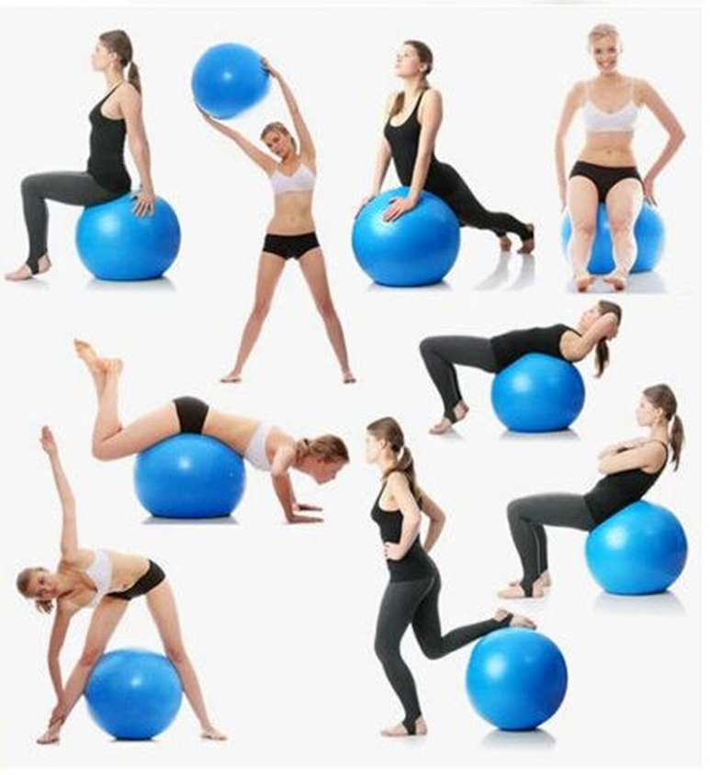 | 8  разів
- Вихідне положення – сід, ноги нарізно.  - Присідання. | 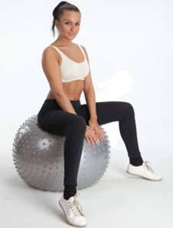 | 8  разів
- Вихідне положення – сід, ноги нарізно.  1 - сід;  2 - стати на правій;  3 - сід;  4 - стати на лівій. | 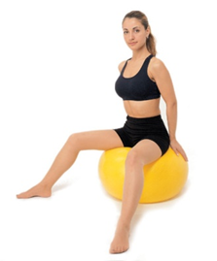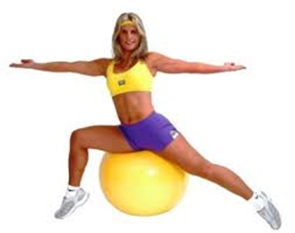 | 8-10  разів
- Вихідне положення – сід, ноги разом.  - Розкачування на м’ячі вперед – назад. | 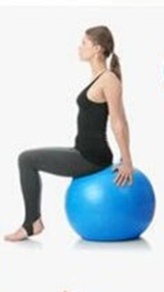 | 10 разів
- Вихідне положення – сід, ноги разом.  1-4 - кроками вперед, лягти на м’яч;  5-8 - кроками назад, сід у В.п. | 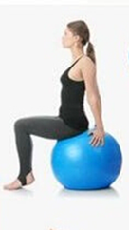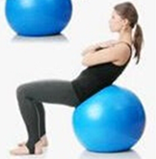 | 6-8 разів
- Вихідне положення – сід, ноги разом.  1 – мах правою, руки вперед;  2 – мах лівою, руки вперед. | 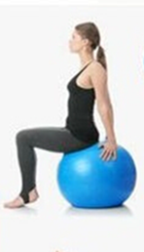 | по 8 разів
- В.п. - стійка на колінах за м’ячем, руки на мячі.  1-4 – прокатуючи м’яч, планка (затримати на 3 сек.),  5-8 – вернутися у В.п. | 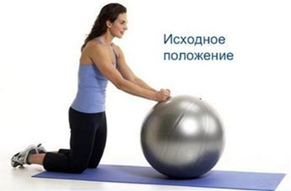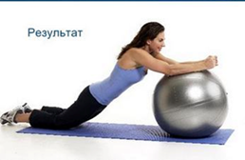 | 4-6 разів
- В.п. – упор лежачи на м’ячі.  1-8 – махи правою назад,  1-8 – махи лівою назад. | 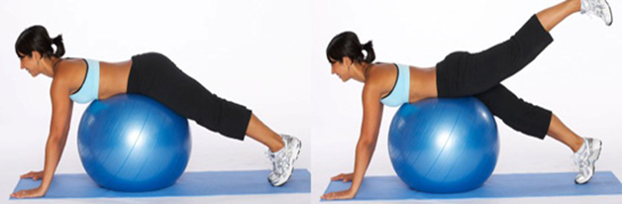 | 1 раз
- В. п. – стійка, м’яч позаду, права зігнута на м’ячі.  1 – випрямляючи праву, відкотити м’яч,присід на лівій,  2 – повернутись у в.п. Те ж з іншої ноги. | 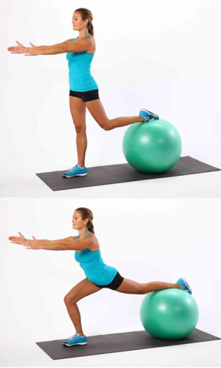 | 8 разів
- Вихідне положення – сід, ноги прямі нарізно.  1-8 – нахил вперед;  1-8 – нахил вправо;  1-8 – нахил вліво. | 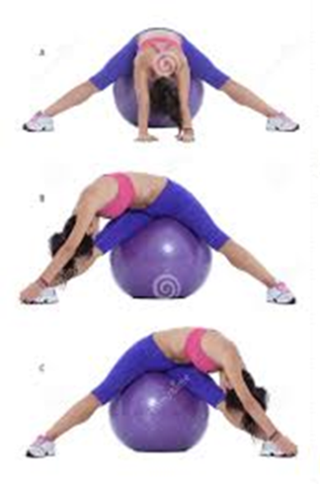 | 1 раз

Додаток №2. Вправи у рівновазі

1.«Ластівка» - рівновага на 1 нозі (затримати 3 сек) | 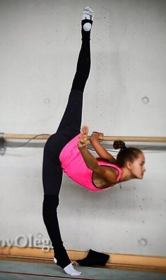
2.Приставний крок правою, лівою до кінця лави

3.Поворот на двох у присіді | 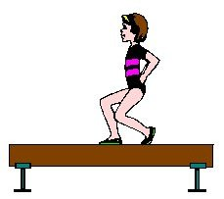
4. Стрибки зі зміною положення ніг | 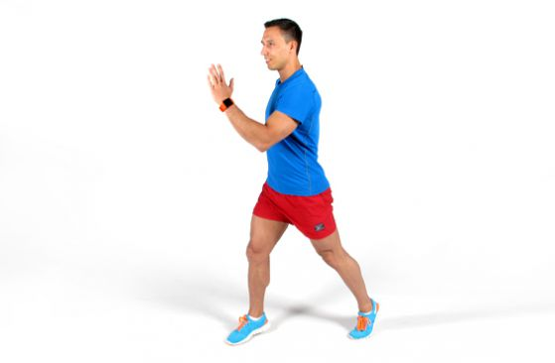
5. Ходьба на носочках до кінця лави | 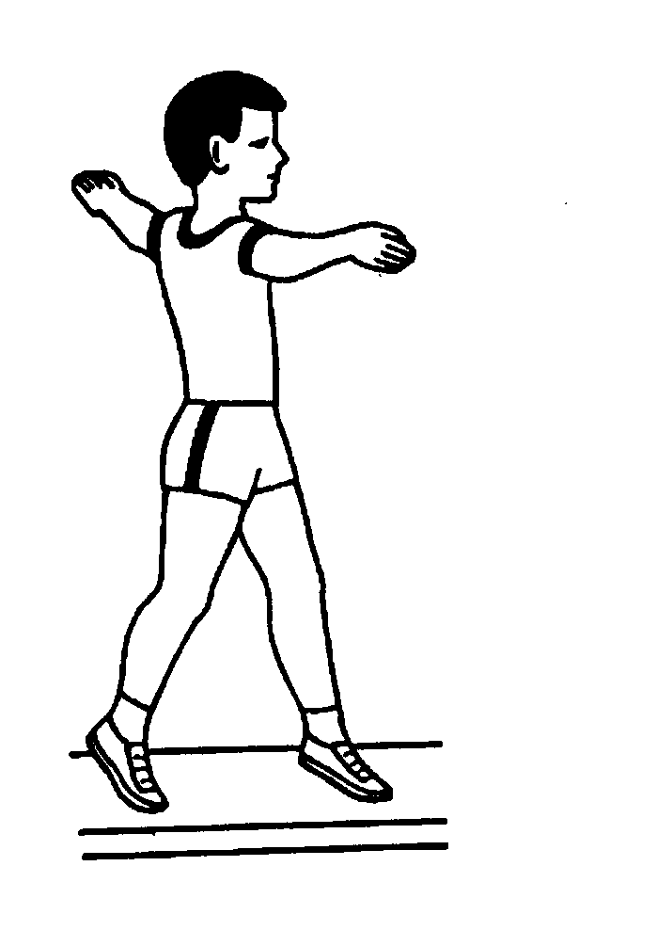
6. Зіскок прогнувшись | 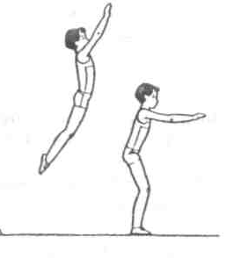

Додаток №3. Акробатичні вправи
РОЗМИНКА

- Сидячи нахил вперед - 10 разів
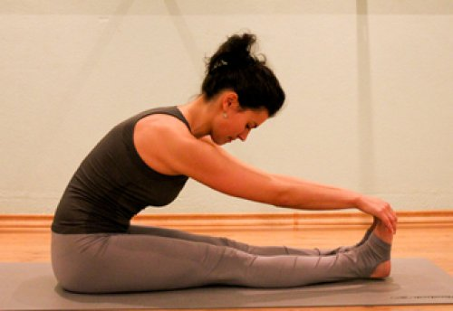

- Перекат на спині - 8 разів

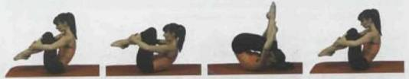

- Стійка на лопатках - 4 рази

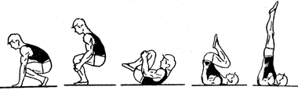

- «Міст» - 3 рази
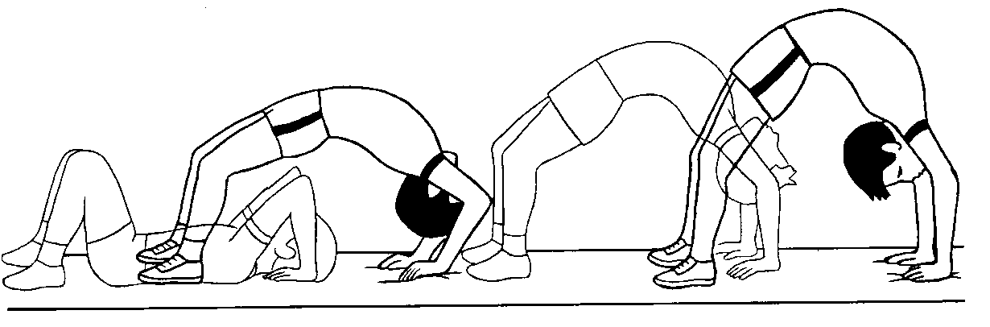

Комбінація вправ з акробатики.

- «Ластівка» - рівновага на 1 нозі (спиною до матів)
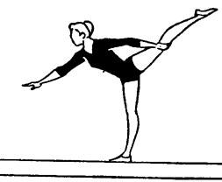

- «Берізка» - стійка на лопатках (перекатом назад)
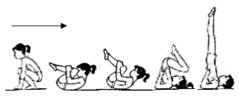

- «Міст» із положення лежачи
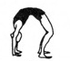

- 2 перекиди вперед


